浦东新区2012学年第二学期教学质量检测
高一年级 地理试卷 2013.6
考生注意：本试卷共8页，满分120分。考试时间90分钟。用圆珠笔或钢笔在答题纸上将姓名、准考证号等填写清楚，并将答案全部写在答题纸上。
一、选择题（共60分，每小题2分。每小题只有一个正确答案 ）
（一）美国宇航局的科学家认为2013年地球将遭受一场严重的太阳风暴。
1．太阳风暴的形成与黑子有关，黑子是太阳活动的标志之一，太阳活动的周期约
A．11年 B．12年 C．13年 D． 14年
2．对地球影响最大的太阳活动是耀斑，它来自太阳的
A．日冕层 B．光球层 C．色球层 D．太阳内部圈层
3．如果太阳风暴强烈，会对现代导航系统造成干扰，这种干扰主要发生在
A．对流层 B．平流层 C．高空对流层 D．电离层

（二）“月有阴晴圆缺”，月相变化引发了人类的种种情感和联想。
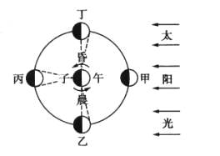
4．当地球上的人看到月食现象时，月球在轨道的位置应在
A．甲 B．乙 C．丙 D．丁
5．若某日18时左右看到“月到中天”，当天农历是
A．初一 B．初八 C．十五 D．二十三
6．农历新年，上海能观察到的现象是
A．新月 大潮 B．上弦月 小潮
C． 满月 大潮 D．下弦月 小潮

（三）下图为太阳直射点回归运动示意图。
7．太阳直射点从①→②→③→④→⑤所需时间的说法，正确的是
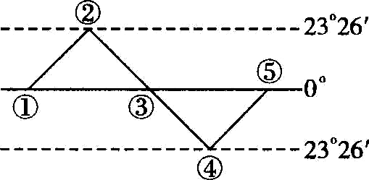
A．一恒星日，23时56分4秒
B．一太阳日，24小时
C．一恒星年，365日6时9分10秒
D．一回归年，365 日5时48分46秒
8．关于图中直射点说法正确的是
A．位于③位置时，是3月21日前后 B．位于④位置时，地球公转速度较慢
C．接近②位置时，是国际儿童节 D．接近⑤位置是，是国庆节并向北移动
9．当我国东部雨带移动到华北和东北地区时，太阳直射点位于
A．①与②之间 B．②与③之间 C．③与④之间 D．④与⑤之间
（四）读岩层形成过程示意图和烛台石照片。
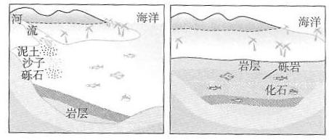
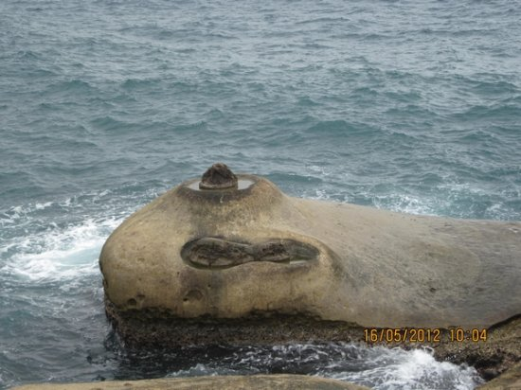
烛台石
10．图中所示形成的岩石属于
A．岩浆岩类 B．玄武岩类 C．火成岩类 D．沉积岩类
11．台北附近的野柳地质公园以海边奇岩怪石景观著名，如女王头、烛台石、龙头石等。形成这些奇岩怪石的主要作用是
A．流水堆积 B．风力堆积 C．风力侵蚀 D．海浪侵蚀

（五）读 “副热带高压脊北跃”位置示意图。
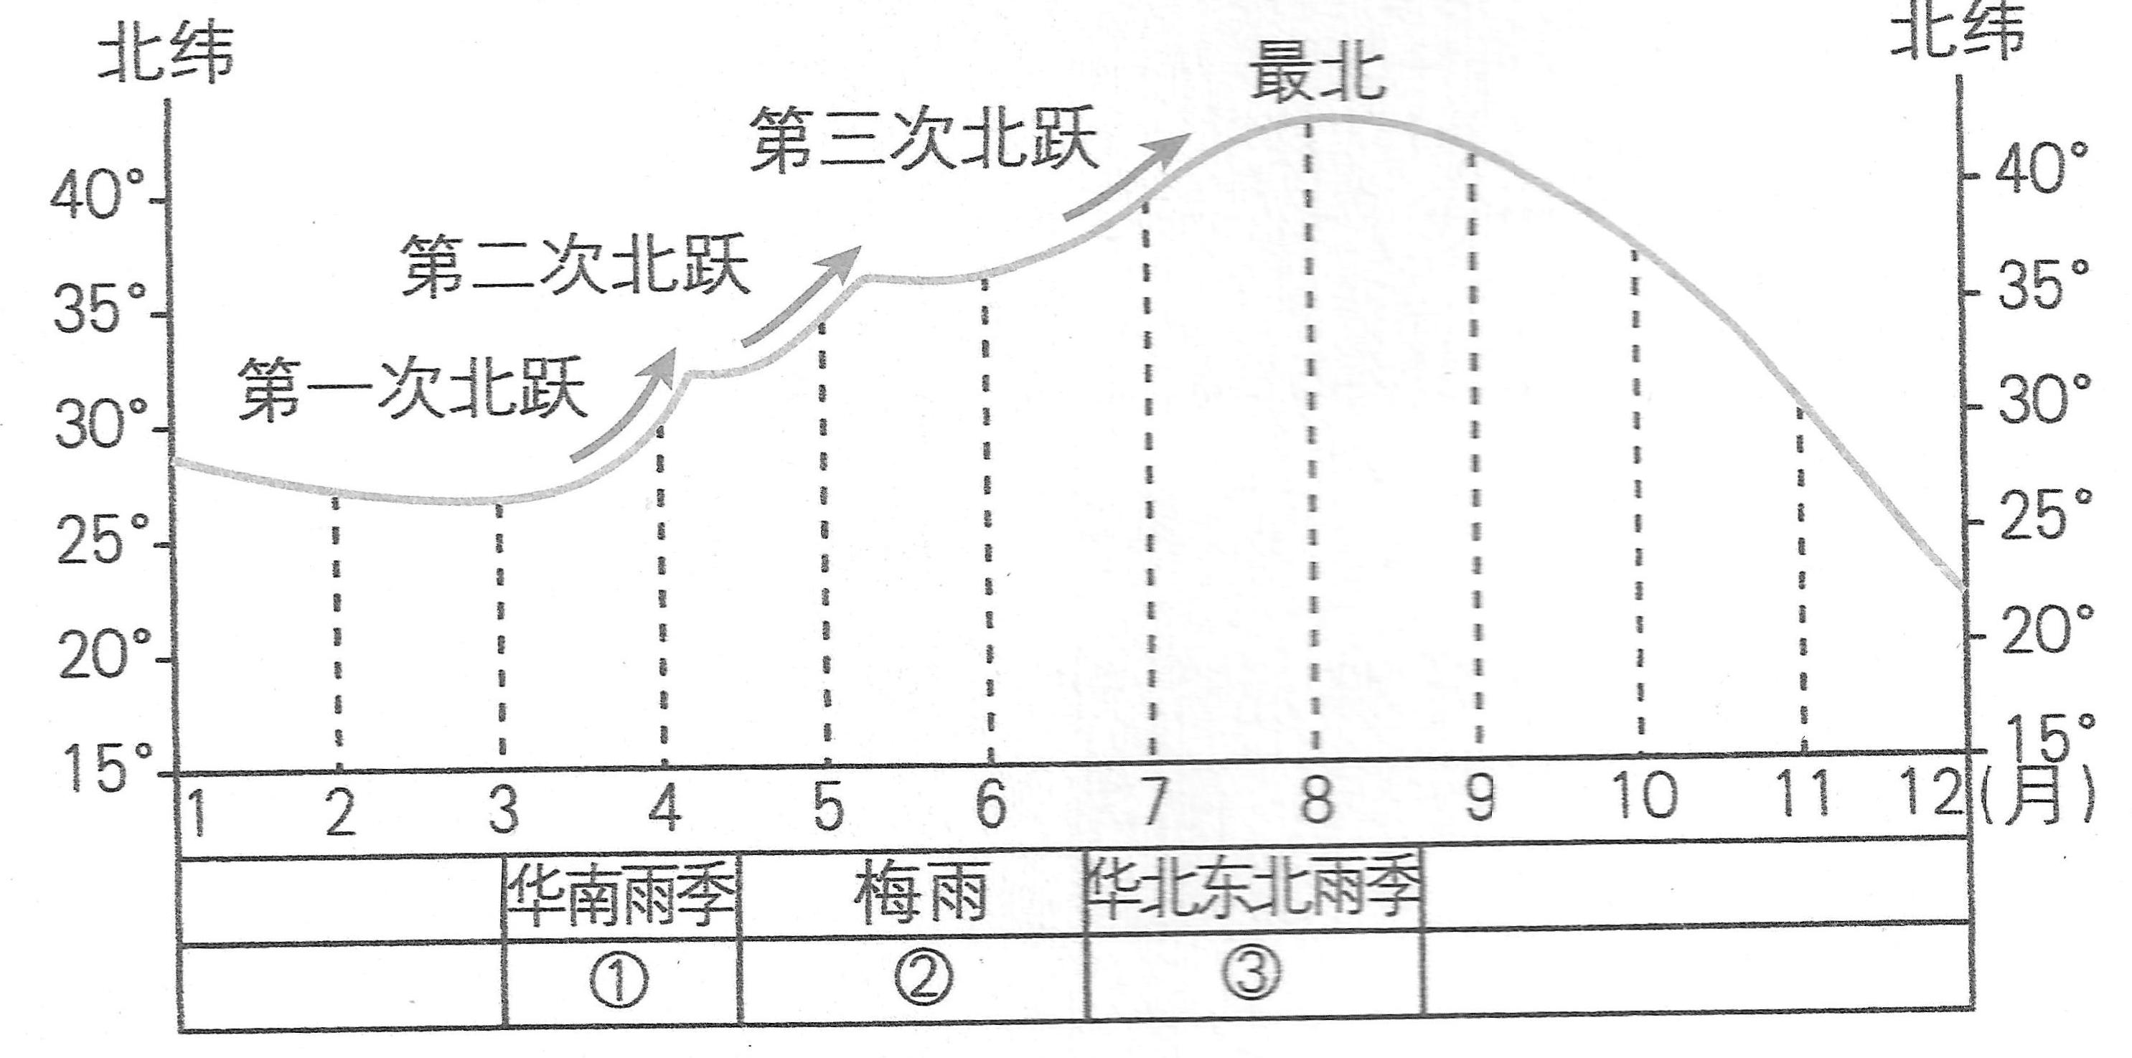
12．造成 其“北跃”的主要原因是
A．冬季风进退 B．夏季风进退
C．雨带推移 D．寒潮强弱
13．华北东北雨季时，副热带高压脊
A．位于北纬40°以北
B．位于北纬40°附近
C．位于北纬30°以南
D．位于北纬20°附近
14．梅雨发生在
A．春夏两季 B．春末夏初
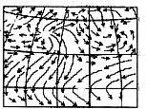
C．春季 D．夏季
60⁰
150⁰
180⁰
120⁰
30⁰
150⁰
②
①
0⁰
③
60⁰
90⁰
④

（六）下图为世界某区域某月盛行风示意图。
（北京的位置在北纬40度、东经116度附近）
15．图中①②③④四地中，气压最高的是
A．① B．②
C．③ D．④
16．图中②地的天气系统是
A．气旋 B．反气旋
C．锋面 D．台风
17．大气运动受到地转偏向力最小的地方是
A．① B．② C．③ D．④
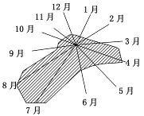
（七）下图为某河流年径流量大小变化示意图。
18．对该河流的正确推测是：
A．是一条季节性河流
B．是一条水位平稳的河流
C．是一条有春夏两个汛期的河流
D．是一条夏秋径流量最大的河流
19．该河流的主要补给来源是：①冰雪融水 ②大气降水 ③地下水 ④季节性积雪融水
A．①② B．②③
C．③④ D．②④
20．该河流可能在
A．中国东南地区 B．俄罗斯远东地区
C．巴西亚马孙平原地区 D．美国墨西哥湾沿岸地区

（八）读我国东部省、市、自治区耕地、水资源的比重图。
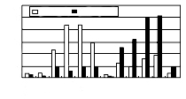
耕地比重
水资源比重
30
25
20
15
10
5
0
占全国比重（%）
北京
天津
辽宁
河北
山东
江苏
上海
浙江
福建
广东
广西
海南

21．对比北方和南方
A．北方耕地少、水分多 B．南方耕地多、水分少
C．北方比南方水土配合好 D．北方比南方水土配合差
22．影响图中各省、市、自治区水土配合差异的主要因素是
A．气温、降水量 B．地形、土壤 C．耕地类型、耕作制度 D．降水量、地形
23．浦东新区南部已经成为上海市优质瓜果基地，8424西瓜、水蜜桃、甜瓜尤为著名。影响浦东新区南部地区瓜果种植的最主要因素是
A．水土和热量配合程度 B．市场需求程度 C．农业技术条件 D．当地种植习惯

（九）某部规划新建有色金属冶炼厂，下图为甲、乙、丙、丁四地的成本分析图（单位相同）。
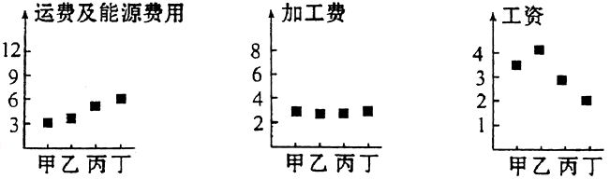

24．图示甲地的最高成本因素是
A．运费及能源费用 B．加工费 C．工资 D．贷款利息
25．该企业集团最终选择在乙地建厂，最主要原因是
A．接近原料产地和市场 B．经济、社会效益好
C．交通便利、劳动力丰富 D．不会对环境造成污染

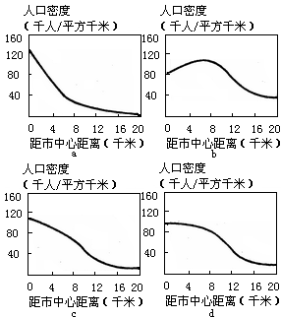
（十）右图是“某城市不同时期人口密度距市中心距离关系图”。
26．按城市化发展过程，下列四幅图的排 序依次是
A．a—d—b—c
B．a—c—d—b
C．d—b—c—a
D．c—d—b—a
27．该城市在此发展过程中出现的现象是
A．城市人口逐渐向市中心集聚
B．出现郊区化趋势
C．城市用地规模逐渐减小
D．市区交通流量明显减小
28．b图中距市中心8千米处，最有可能分布的城市功能区是
A．商业区 B．行政区
C．工业区 D．住宅区

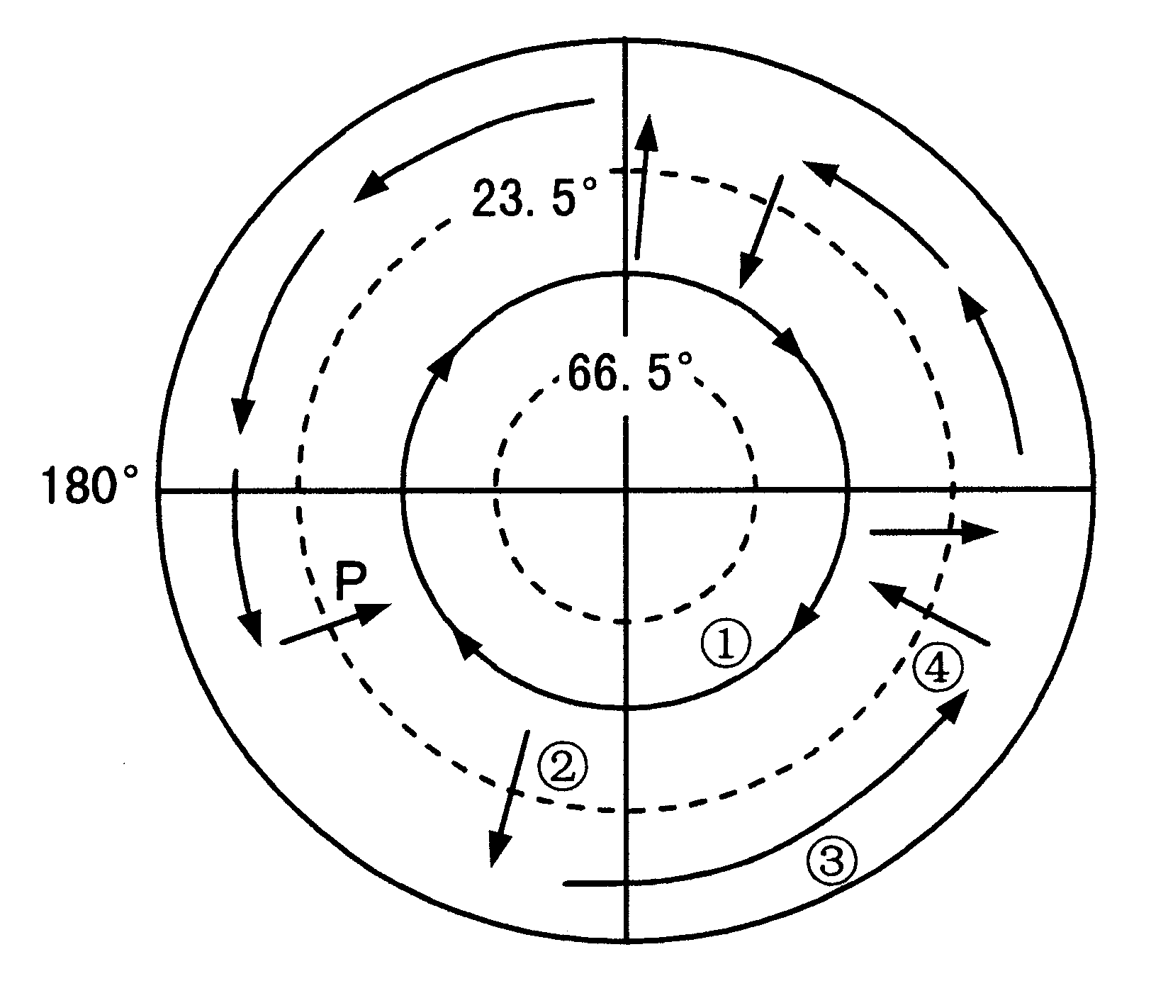
（十一）下图是一种洋流分布模式图，它以极点为中心，图中箭头表示洋流流向和分布位置。
29． 关于洋流P的正确判断是
A．风海流 B．密度流
C．寒流 D．暖流
30．洋流①表示
A．西风漂流 B．赤道逆流
C．北大西洋暖流 D．北太平洋暖流

二、综合分析题（共60分）
（十二）板块运动造就了地球表面高低起伏的基本形态。（10分）
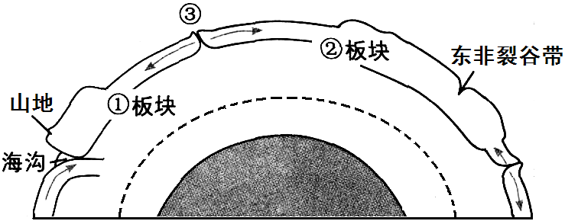
31．图中①表示 板块，②表示 板块，③表示大洋中的 。
32．地震往往发生在板块与板块 的地方，世界上主要的地震带位于 地区和地中海——喜马拉雅地区。
33． 一个地方地震发生时，地震释放的能量大小称为 。
34．简述：哪些因素会影响一个地方地震烈度的大小？（4分）

（十三）读海南岛最冷月平均气温图，回答问题。（10分）
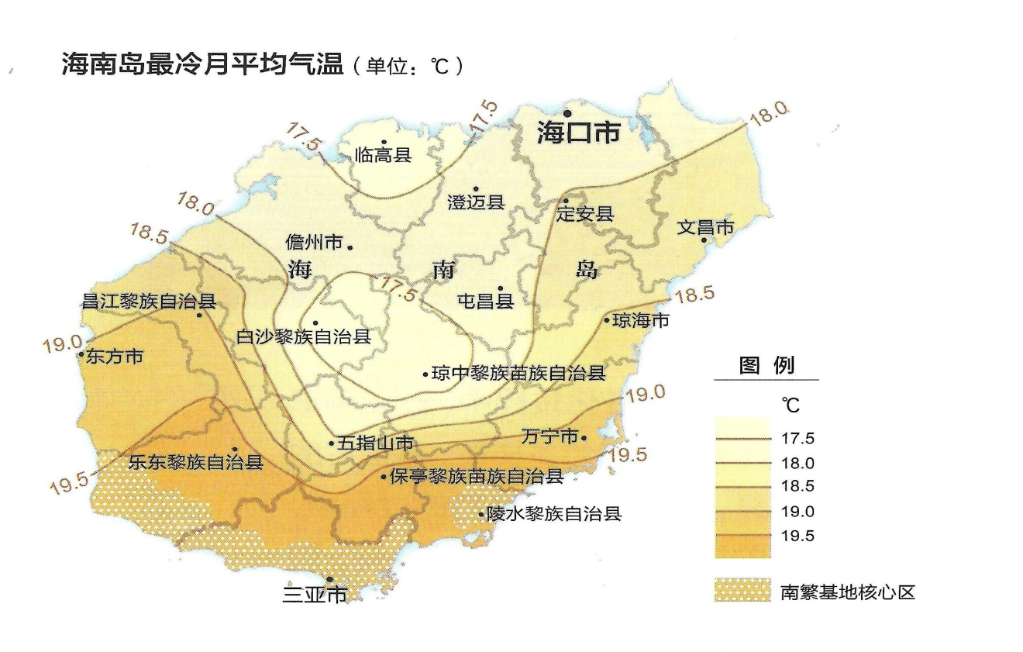

35．海南岛最冷月平均气温在 C°以上（1分），气候类型属于 。（1分）
36. 海南岛是我国培育农作物新品种的好地方，其中以三亚为中心的地区是我国农作物南方繁育基地的核心地区。请从自然条件方面分析南繁基地核心区在培育农作物新品种方面的区位优势。（3分）
37.在海南岛的南方，有我国最新成立的地级市——三沙市，三沙市所管辖的三个“沙”是指
西沙 、 和 群岛，它们是我国不可分割的领土。（2分）
38. 三沙市所在海区是我国拥有领海、毗邻区和专属经济区最广大的海区。从我国的 算起，向外 海里为领海、再向外 海里为专属经济区。（3分）。
（十四）读有关能源图文资料回答问题。（10分）
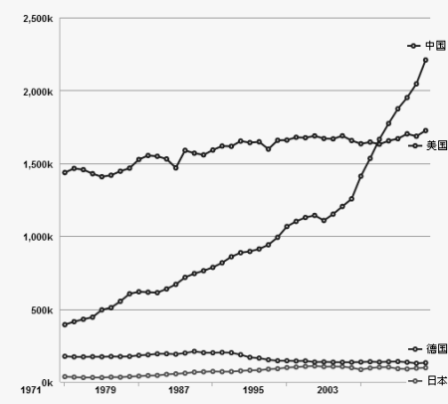
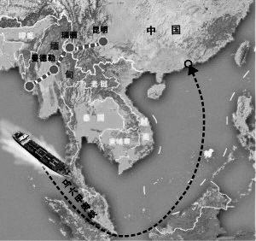

美、中、日、德 (1971-2010)能源总产量变化图
中缅输油管道建设示意图

39.能源总产量下降的国家是 ，上升最快的是 ，2003年最多的是 。（3分）
40. 世界最大的石油产区是在西亚的 （海湾），图示中国传统海上石油通道必经的海峡是 图中箭头所指的地区是我国能源短缺的 三角洲地区。目前我国海军在印度洋亚丁湾海区参与护航，该海区连接地中海的世界航运咽喉要道是 运河。（4分）
41.如果中缅石油管道建设成功，对我国能源供应有哪些好处？（3分）

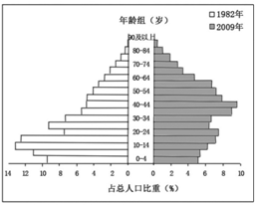
（十五）人口金字塔图可反映某一地区过去和现在的人口统计趋势，读“1982年和2009年我国人口年龄结构统计图”，回答问题：（10分）
42． 2009年与1982年人口相比，0～4岁婴幼儿人口的百分比约下降了多少？
（1分）
43．以65岁为标准，判断我国1982年是否进入了老龄化社会？ （1分）2009年与1982年相比，我国人口年龄结构发生了较大的变化，最大的变化是什么？
（1分）
44．我国2000年10～14岁人口比例明显偏高，2010年20～24岁人口比例也明显偏高。据此推测我国此前什么年份间之间曾出现了一次生育高峰。 （2分）
45．我国的人口国策是什么？（2分）为什么我国现阶段仍要坚持这一国策？（3分）
（十六）2013年我国东部许多地区持续遭遇严重雾霾天气，空气质量问题引起全社会高度关注。
读气温随高度变化图和汽车尾气排放引起的大气污染示意图回答：（6分）

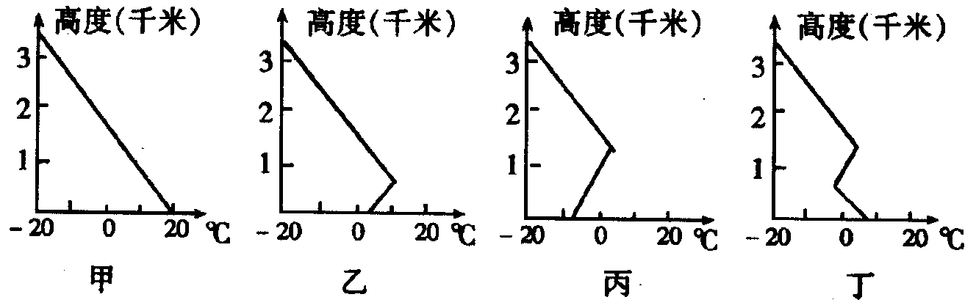
A．
B．
C．
D．

46．读下列气温垂直分布图，其中最有利于雾霾天气污染物扩散的情况是 。
47．易于雾霾天气形成的自然因素是
A．雨雪天气 B．尘埃颗粒多 C．冷空气过境 D．暖空气过境
48．我国东部大城市雾霾天气形成的人为因素是
A．城市规模大、热岛效应显著 B．汽车数量增长迅速、尾气污染严重
C．建筑物密集、空气流通不畅 D．大量使用空调、排放废气多
49．在日常生活中，你认为可以采取哪些办法来减少微小颗粒物对城市大气的污染？（3分）
（十七）读关中－天水经济区图，回答问题。（6分）
关中－天水经济区面积近8万平方千米，人口近3000万。关中主要是指从渭南到宝鸡一带。
50． 是关中—天水经济区的“中心城市”，图中受此中心城市影响最小的城市是：
51．关中、天水是中华文明的重要发祥地，请举一个代表该地域文化的典型戏剧或歌咏名称。
52．全国正在积极推进城镇化建设。你认为各地的中心城市在帮助广大农村地区实现城镇化方面来可以起到哪些作用？（3分)

（十八）2013年3月22日至30日，习近平主席对俄罗斯、坦桑尼亚、南非、刚果共和国进行了国事访问（坦桑尼亚、南非、刚果共和国的首都均位于南半球）。（8分）
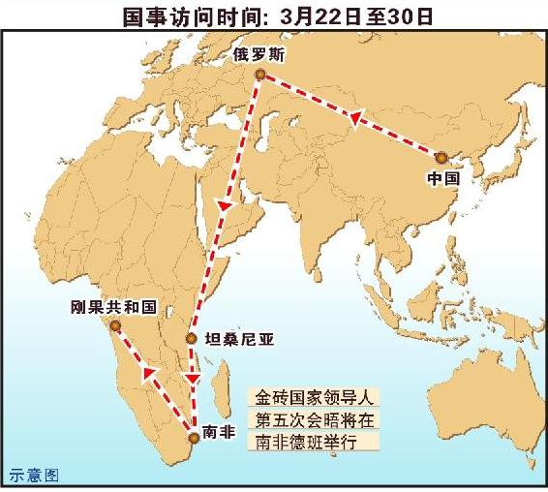

53．习近平主席开始访问那天，太阳直射点位于哪条纬线附近？ 那一天俄罗斯首都莫斯科的夜晚时间长约几个小时？
54．习近平主席访问南非期间，在图示五国中，哪个国家首都的正午太阳高度最大？
哪个国家首都的夜晚时间最长？
55．习主席说他此行“累并快乐着”。如果你是随行人员，请你谈谈此行“累”的原因。（4分）

